**POP开放平台——商品审核需求文档**

<http://cf.360buy-develop.com/pages/viewpage.action?pageId=12224777>

|  |  |  |  |  |
| --- | --- | --- | --- | --- |
| **项目名称** | pop商品审核 | | | |
| **版本** | V0.2 | | | |
| **产品负责人** | 苏旭立 |  |  |  |
| **研发负责人** | 韩世超 |  |  |  |
| **修改时间** | 2012/2/3 |  |  |  |
| **研发开始时间** | 2012/2/6 |  |  |  |
| **上线时间** | 2012/2/25 |  |  |  |

目录

一.现阶段业务概况**1**

二.现阶段系统概况**2**

三.需求描述**2**

四.功能及模块说明**2**

1.商品审核管理页2

a.查询模块元素及说明2

b.列表模块元素及说明2

2.预览审核页模块元素及说明4

a.驳回弹出层4

3.商家后台相关改动5

一、现阶段业务概况

POP开放平台商品数量巨大，每日更新频繁，且商品信息更新操作完全由第三方卖家来做，我方信息审核控制权急需完善，以期最大限度减少由于商品信息错误带来的营运风险。

二、现阶段系统概况

初期已紧急上线审核功能，目前只能进行新品审核。

三、需求描述

系统监测卖家对商品的修改行为，我方运营人员可在man端对所负责的商品进行全方位审核，只有已上架+已审核的商品才能正常在前台售卖；商家在其后台可查看”审核备注”信息。

四、功能及模块说明

审核功能放在man端

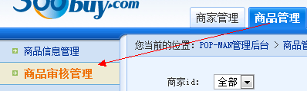

1.“商品审核管理”页：

a.查询模块元素及说明：

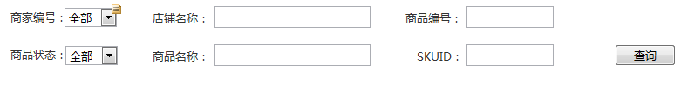

|  |  |  |
| --- | --- | --- |
| **元素名称** | **部件类型** | **规则** |
| 商家编号 | 下拉列表框 | 默认为全部，同时加载已认领商家ID，升序排列 |
| 店铺名称 | 文本框 | 输入类型无限制，模糊搜索 |
| 商品编号 | 文本框 | 只可输入数字，必须输入完整才可查询 |
| 商品状态 | 下拉列表框 | 默认为全部，分为在售、待售 |
| 商品名称 | 文本框 | 输入类型无限制，模糊搜索 |
| SKUID | 文本框 | 只可输入数字，必须输入完整才可查询 |
| 查询 | 按钮 | 根据以上条件进行查询 |

b.列表模块元素及说明：

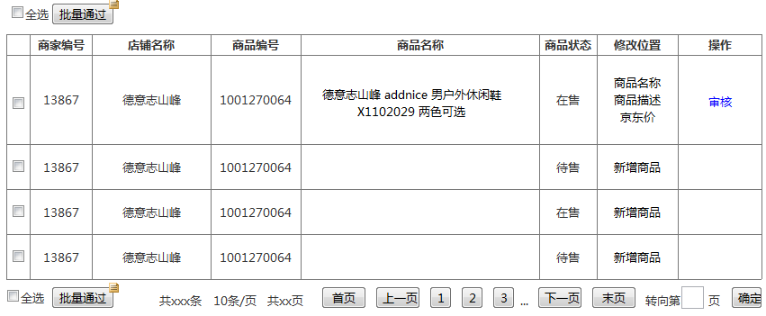

批量审核功能按钮依附于列表的上、下位置，每页列表展示10行商品信息。

|  |  |  |
| --- | --- | --- |
| **元素名称** | **部件类型** | **规则** |
| 全选 | 复选框 | 点选后，当前列表每行复选框设为真；取消后，相反操作； |
| 批量通过 | 按钮 | 点击后检查是否至少已选1款商品，若没有弹窗提示请选择商品，若已选则弹窗提示是否确认；确认后，当前已选商品批量设置通过，同时刷新列表；商家后台对应商品审核状态变为”已审核”；若涉及商品商家后台中为已上架，则前台自动更新为可卖状态。 |
| 商家编号 | 单元格 | 纯显示 |
| 店铺名称 | 单元格 | 纯显示 |
| 商品编号 | 单元格 | 纯显示 |
| 商品名称 | 单元格 | 纯显示 |
| 商品状态 | 单元格 | 纯显示 |
| 修改位置 | 单元格 | 可监测到商品名称、商品描述、京东价、新增商品 |
| 操作 | 单元格 | “审核”可点击，点击后新窗口显示预览审核页(此页需要检查审核状态，若已审核，需要有信息提示)，同时颜色样式改变 |
| 页面跳转 | 文本框 | 只可输入大于0的整数，超出总页数后默认跳转至最后一页 |
| 确定 | 按钮 | 点击后，列表加载对应页 |

2.预览审核页模块元素及说明：

此页展示预览商品信息，

底部的关闭、通过、驳回按钮样式要统一。

|  |  |  |
| --- | --- | --- |
| **元素名称** | **部件类型** | **规则** |
| 关闭窗口 | 按钮 | 关闭当前窗口 |
| 通过 | 按钮 | 点击后关闭当前窗口，同时卖家后台相关商品审核状态更新为“已审核”。若此商品商家后台已上架，则前台自动更新为可卖状态。 |
| 驳回 | 按钮 | 触发审核驳回层 |

1. 驳回弹出层

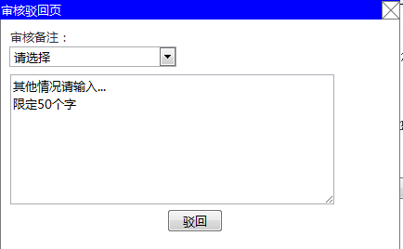

|  |  |  |
| --- | --- | --- |
| **元素名称** | **部件类型** | **规则** |
| 审核备注选择 | 下拉列表框 | 列表框选项请查看原型；当选项不是“其他”时，禁用审核备注文本区 |
| 审核备注 | 文本区 | 当下拉列表框选为“其他”时获得焦点，当直接获得焦点时，下拉列表框更新为“其他”；此文本区限定为50个字以内 |
| 驳回 | 按钮 | 下拉列表框选项为非“请选择”时点击有效，驳回时商家后台此商品审核状态更新为审核未通过，同时关闭当前窗口。  ERP中此商品下架（注意不是更改为无库存） |

3.商家后台相关改动：

a.商家后台，新添加商品/修改商品名称/修改京东价/修改商品描述并保存后，对应商品审核状态变为“待审核”。

b.当商品状态为“审核未通过”时，此红色状态提示可被点击，点击后弹出审核备注层

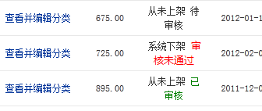

点击“审核未通过”弹出：

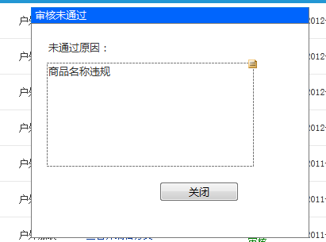

未通过原因区加载驳回时的审核备注信息。